Енисейская экспедиция (с плато Путорана)

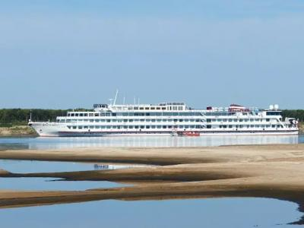
  Стоимость круиза: | от 785 080 руб
  Продолжительность: | 12 дней / 11 ночей
  Судно: | МАКСИМ ГОРЬКИЙ
  Даты заезда: | c 01-07-2025 по 12-07-2025
  Параметры круиза: | Гарантированные экскурсии на русском языке в каждом городе  Русская группа

Цена круиза на 1 человека

Шлюпочная палуба, Делюкс, 2 чел | 1 107 600 руб
Шлюпочная палуба, Делюкс, 2 чел (до 31.08.2024) | 1 052 220 руб
Шлюпочная палуба, Делюкс, 1 чел | 1 593 200 руб
Шлюпочная палуба, Делюкс, 1 чел (до 31.08.2024) | 1 513 540 руб
Средняя палуба, Делюкс, 2 чел | 852 000 руб
Средняя палуба, Делюкс, 2 чел (до 31.08.2024) | 809 400 руб
Средняя палуба, Делюкс, 1 чел | 1 576 100 руб
Средняя палуба, Делюкс, 1 чел (до 31.08.2024) | 1 497 295 руб
Средняя палуба, Делюкс трехместный, 2 чел | 937 200 руб
Средняя палуба, Делюкс трехместный, 2 чел (до 31.08.2024) | 890 340 руб
Средняя палуба, Одноместная* | 1 277 900 руб
Средняя палуба, Одноместная* (до 31.08.2024) | 1 214 005 руб
Главная палуба, Делюкс, 2 чел | 826 400 руб
Главная палуба, Делюкс, 2 чел (до 31.08.2024) | 785 080 руб
Главная палуба, Делюкс, 1 чел | 1 533 500 руб
Главная палуба, Делюкс, 1 чел (до 31.08.2024) | 1 456 825 руб

Особенности круиза

Данный круиз является экспедиционным туром в труднодоступный регион со сложными климатическими условиями. Мероприятия программы круиза зависят от погодных условий и ледовой обстановки в акватории Енисея. Возможность осуществления отдельных мероприятий программы определяются из фактических условий экспедиционным лидером, директором круиза и капитаном.
Особенности детского тарифа:
Распространяется на все рейсы. Скидка по тарифу составляет 15 % от стоимости основного взрослого места. Действует для возраста до 14 лет (включительно). Обязательным условием применения тарифа является предъявление туристом свидетельства о рождении на ребенка. Детский тариф фиксируется на день начала тура, не распространяется на одноместные каюты и каюты категории Люкс и Полулюкс.

Программа круиза

День 1 Страна: Россия
Дудинка / Тыяха

Посадка на корабль в Дудинке.
Стоянка в Тыяхе.
Экскурсионная программа разрабатывается.
Возвращение в Дудинку
День 2 Страна: Россия
Дудинка / Плато Путорана

Стоянка в Дудинке.
Экскурсия на плато Путорана.
День 3 Страна: Россия
Игарка

Отправление из Дудинки.
Стоянка в Игарке.
Экскурсионная программа разрабатывается.
День 4 Страна: Россия
Ермаково / Полярный круг

Стоянка в Ермаково.
Экскурсионная программа разрабатывается.
Пересечение Полярного круга.
День 5 Страна: Россия
Туруханск

Стоянка в Туруханске.
Экскурсионная программа разрабатывается.
День 6 Страна: Россия
Канготово

Стоянка в Канготово.
Экскурсионная программа разрабатывается.
День 7 Страна: Россия
Бахта

Стоянка в Бахте.
Экскурсионная программа разрабатывается.
День 8 Страна: Россия
Ярцево

Стоянка в Ярцево.
Экскурсионная программа разрабатывается.
День 9 Страна: Россия
Енисейск

Стоянка в Енисейске.
Экскурсионная программа разрабатывается.
День 10 Страна: Россия
Галанино

Стоянка в Галанино.
Экскурсионная программа разрабатывается.
День 11 Страна: Россия
Красноярск

Стоянка в Красноярске.
Экскурсионная программа разрабатывается.
День 12 Страна: Россия
Красноярск

Сход с корабля.

Описание круиза

Маршрут: Дудинка - Тыяха - Дудинка - Плато Путорана - Дудинка - Игарка - Ермаково - Полярный круг - Туруханск - Канготово - Бахта - Ярцево - Енисейск - Галанино - Красноярск
Внимание: зона территории муниципального образования город Норильск и Таймырского (Долгано-Ненецкого) муниципального района является территорией с регламентированным посещением, которая требует проверки иностранных граждан органами ФСБ и выдачи соответствующих разрешений на посещение, в связи с чем для оформления разрешения органами ФСБ иностранному гражданину (в том числе СНГ) необходимо предоставить сканы паспорта и билета в срок не менее чем за 45 суток до начала круиза.

В стоимость круиза входит

- Проживание в каюте выбранной категории
- Трехразовое питание. В день начала и день окончания круиза питание предоставляется в зависимости от времени посадки и высадки; в случае, если время проведения экскурсии совпадает со временем приема пищи, гостю предоставляется питание в ресторане/кафе города или выдается «ланч-бокс»
- Экскурсионное обслуживание согласно программе круиза
- Посещение сауны, соляной комнаты и хамама
- Культурная программа

Дополнительно оплачивается

- Проезд до места посадки на теплоход и от места высадки
- Напитки и закуски вне основной программы питания
- Интернет и телефония
- Прочие дополнительные услуги на борту теплохода

МАКСИМ ГОРЬКИЙ  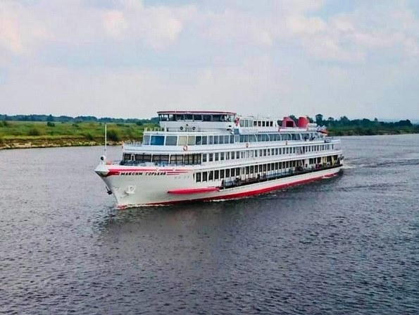 | Теплоход уровня 5*, ориентированный на иностранные группы!  Крайне редко у наших соотечественников появляется возможность совершить круиз по рекам России класса Премиум / Люкс в сопровождении русскоговорящего персонала!  Обслуживание и экскурсионная программа (входит в стоимость круиза) на 5 иностранных языках (английский, немецкий, французский, итальянский и испанский), а также на русском языке.  Полная реновация: весна 2020 года!  Теплоход оснащён самым современным навигационным оборудованием и развивает скорость до 22 км/ч.  Длина судна - 110 метров, ширина - 14,5 метров, осадка - 2,3 метра.  Количество посадочных мест: 114.  На борту теплохода:  - Ресторан,  - Бар-ресторан,  - Музыкальный салон-бар,  - Конференц-зал / кинотеатр,  - Сувенирный магазин,  - СПА-салон,  - Медицинский пункт,  - Wi-Fi.  Эксклюзивные особенности теплохода:  - Просторные уютные каюты и комфортные общественные пространства;  - Завтрак / обед - "шведский стол";  - Ужин по меню (предварительный заказ), с включенными напитками (вода, чай, кофе, на выбор: сок, вино красное / белое, пиво);  - Кофе станция круглосуточно (с горячими напитками и свежей выпечкой);  - Приветственный коктейль;  - Уникальные экскурсионные программы;  - Профессиональные гиды;  - Прощальный капитанский ужин с коктейлем;  - Русская чайная церемония;  - Тематические ужины;  - Концерты живой классической и танцевальной музыки;  - Во всех каютах: халаты и тапочки, туалетные принадлежности, сейф, зонты, мини-бар (за дополнительную плату), ТВ, холодильник, фен.
Одноместная каюта  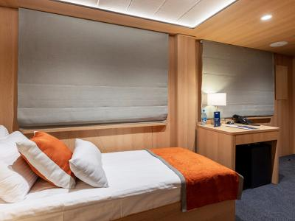 | Площадь — 9 м2.  В каюте: односпальная кровать, шкаф для одежды, радио, кондиционер, телевизор, холодильник, фен, сейф, душ, санузел, обзорное окно, электророзетка на 220V.  Каюты №219,220,227,228.  Каюты №207,208 — увеличенной площади, до 13,9 м.кв. Продаются по увеличенной стоимости.
Делюкс двухместный  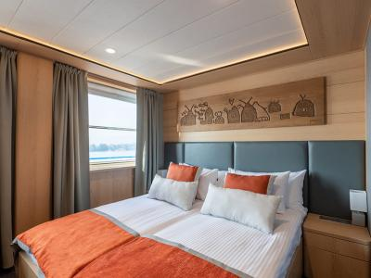 | Однокомнатная каюта предназначена для размещения не более 2-х человек. Возможно одноместное размещение с доплатой.  В каюте: две односпальные кровати или двуспальная кровать, шкаф для одежды, холодильник, телевизор, фен, сейф, радио, два окна, электророзетка на 220V, душ, санузел, кондиционер.  в каютах №103-118 — две односпальные кровати (можно сдвинуть), площадь каюты 17,7 м.кв.;  в каютах №205, 206, 217, 218, 221, 222, 223, 224, 225, 226 — две односпальные кровати (можно сдвинуть), площадь каюты от 16,7 до 17,7 м.кв.;  в каютах №301, 302 — двуспальная кровать, площадь каюты до 18,9 м.кв.;  в каютах №303, 304 — двуспальная кровать, площадь каюты 12,5 м.кв. Продаются по пониженной стоимости.
Делюкс трёхместный  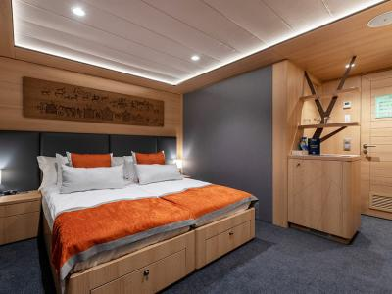 | Однокомнатная каюта предназначена для размещения 2-х или 3-х человек. В случае размещения 3-х человек, 3-е место оплачивается по пониженному тарифу, размещение на доп. месте (диване).  Площадь - 17,7 м2.  В каюте: две односпальные кровати (можно сдвинуть), диван, шкаф для одежды, холодильник, телевизор, фен, радио, сейф, два окна, электророзетка на 220, душ, санузел, кондиционер.  Каюты № 209-216.

